1. Пусть искомое число –х, а результат деления – q, тогда:

1/3\*х ÷̶1/17\*х=q+100

1/3\*х=1/17\*х\*q+100; приведем обе части уравнения к одному знаменателю, умножив на 51

17х=3х\*q +5100

17х-3х\*q=5100

х\*(17-3q)=5100

Х=5100/ (17-3q)

Чтобы уравнение имело решение, 17-3q должно быть больше 0, соответственно q должно быть меньше 5⅓. Перебрав возможные варианты, находим, что исходному условию удовлетворяет только q=5, при этом исходное число х =2550.

1. 1007 делится на 53, каждое следующее из предложенных чисел отличается от него на 901\*10n, которое тоже делится на 53, соответственно, каждое из предложенных чисел делится на 53
2. Куб состоит из 27 кубиков, при удалении центрального и угловых остается фигура, составленная из 6 брусков по 3 кубика (всего 18 кубиков), что можно наглядно проиллюстрировать следующими фото:

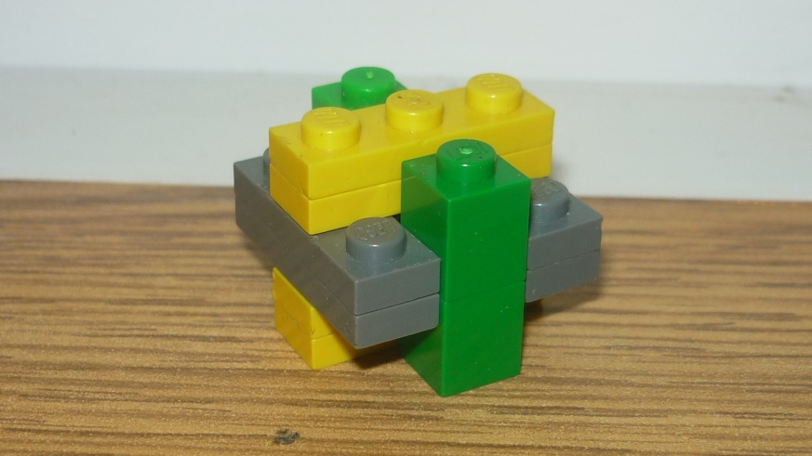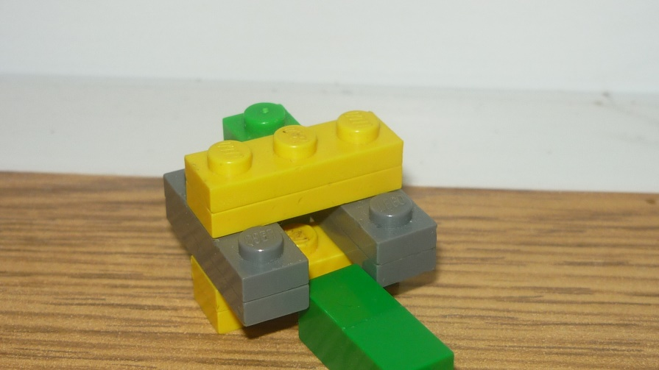

1. Начальное число -108, если последовательно отнимать от него сумму чисел:

108-9=99; 99-18=81; 81-9=72; и т.д., то на 11 шаге получится 0.

1. Если от куска материи длиной в 2/3 метра отрезать кусок в 1/2 метра, останется 1/6 метра:

2/3-1/2=4/6-3/6=1/6

Кусок в 1/6 метра можно получить из исходного, если сложить его вчетверо и отрезать одну такую четвертую часть. Таким образом, отрезав четверть от исходного куска, мы получим в остатке кусок длиной ½ метра

6. 2 : ( 2-3:3)(-4: ((4-5):5))= (2:1)(-4: ( -1/5))=2\*20=40; 40>39

7. В листе ватмана размером 40\*40 см вмещается 16 квадратов размером 10\*10 см, так как дырок сделано всего 15, то найдется хотя бы 1 квадрат, в котором нет дырки.

8. Если стрелок 4 раза попал в десятку, то на остальные 6 выстрелов остается 90-40=50 очков. Получается, что он 3 раза попал в «9», 2 раза в «8» и 1 раз в «7»

9. Нет нельзя, так как через 4 переворачивания все монеты вновь оказываются гербом вверх.

10.

Как видно из указанной схемы, если каждый из мальчиков имеет не менее 2-х одноклассников в компании, то все пятеро являются одноклассниками.